6 – 7 лет  1.Продолжать воспитывать уважительное отношение к окружающим людям, заботливое отношение к малышам, пожилым людям, умение помогать им  2.Объяснять детям, что, что не следует вмешиваться в разговор взрослых, что нужно учиться слушать собеседника, не перебивать его  3.Развивать волевые качества: умение ограничивать свои желания, преодолевать препятствия, подчиняться требованиям взрослых, выполнять установленные нормы поведения, следовать в своих поступках положительному примеру  4.Закреплять знание своего отчества, имен и отчеств родителей, дедушек и бабушек  5.Расширять и закреплять представления о родственных отношениях, познакомить с терминами родства (прабабушка, прадедушка)  6.Закреплять знание своего домашнего адреса и телефона  7.Формировать представления о родословной как истории семьи и народной традиции  2 – 4 года  1.Воспитывать любовь к маме, к членам своей семьи.  2. Воспитывать эмоциональную отзывчивость на состояние близких людей (пожалеть, посочувствовать)  3.Учить называть свои имя и фамилию, имена членов своей семьи  4.Обогащать словарный запас детей (мама, папа, бабушка, дедушка, брат, сестра, сын, дочь, внук, внучка)  5.Формировать представления о том, что члены семьи должны заботиться друг о друге | 4 – 5 лет  1.Продолжать воспитывать эмоциональную отзывчивость на состояние близких людей  2.Воспитывать вежливое отношение к окружающим людям  3.Воспитывать желание помогать своим близким  4.Воспитывать интерес к выполнению своих домашних обязанностей  5.Учить называть имена и отчества родителей  6.Продолжать обогащать словарный запас (родители, муж, жена)  7.Формировать представление о том, что такое семья (семья объединяет родных: родителей и детей, бабушек, дедушек, братьев, сестер; семьи бывают большие и маленькие; в семье все любят друг друга, заботятся друг о друге, помогают, жалеют, сочувствуют, относятся друг к другу уважительно, говорят друг с другом ласково), что любовь выражается в заботе о своих родных, помощи им в конкретных делах  8.Формировать представление о том, что в семье у всех – и у взрослых, и у детей – есть свои обязанности | Муниципальное автономное дошкольное образовательное учреждение  Детский сад комбинированного вида № 29 «Карамелька»  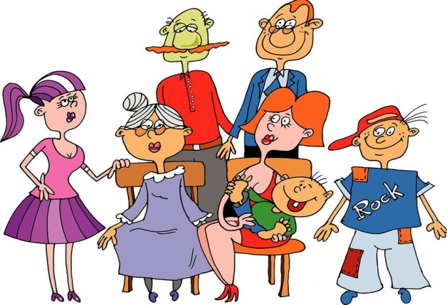  ЗАДАЧИ ОЗНАКОМЛЕНИЯ ДЕТЕЙ  С СЕМЬЁЙ  Составитель: Мищенко С.С.,  ст. воспитатель  Юрга 2015  5 – 6 лет  1.Продолжать воспитывать уважительное отношение к окружающим (к родным и близким)  2.Воспитывать стремление радовать старших своими хорошими поступками  3.Продолжать воспитывать желание помогать своим близким, выполнять постоянные обязанности по дому.  4.Воспитывать уважительное отношение к труду, к занятиям других членов семьи  5.Расширять представления детей о семье (у семьи есть история, традиции)  6.Формировать представления о родственных отношениях (дядя, тётя, племянница, двоюродный брат, двоюродная сестра)  7.Закреплять знание имен и отчеств родителей, учить называть имена и отчества дедушек и бабушек  8.Закреплять знание домашнего адреса  9.Воспитывать интерес к своей родословной  10.Формировать представления о семейных традициях

